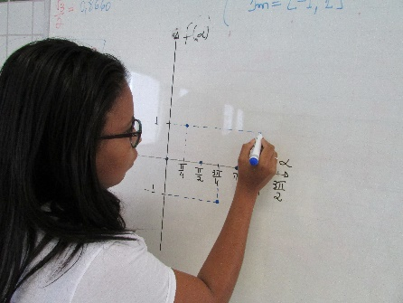


Curso

Pré-Cálculo

[4ª oferta]

Ministrante: Prof. Ediênio Farias

Inscrições: 27/02 a 03/03/2020

Período do curso: 06/03 a 24/04/2020

Horário: 13:00 às 17:00 (às sextas-feiras)

Carga horária: 40 horas

Local: Sala de aula 01/Campus Bom Jesus da Lapa

Público alvo: estudantes do Ensino superior
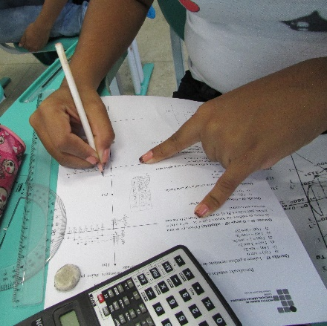

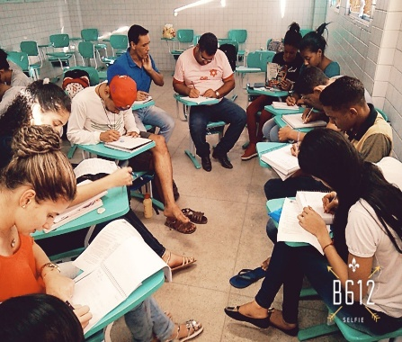
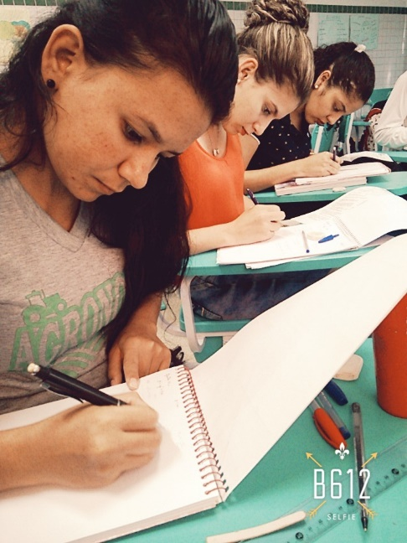

REALIZAÇÃO:

Agronomia - III Semestre

COORDENAÇÃO:

Ediênio Vieira Farias

APOIO:

Coordenação de Engenharia Agronômica

